КОМИТЕТ  РЕСПУБЛИКИ ТАТАРСТАН  ПО ОХРАНЕ ОБЪЕКТОВ КУЛЬТУРНОГО НАСЛЕДИЯ |  | ТАТАРСТАН РЕСПУБЛИКАСЫНЫӉ МӘДӘНИ МИРАС ОБЪЕКТЛАРЫН САКЛАУ КОМИТЕТЫ

ПРИКАЗ БОЕРЫК
№
г. Казань

Об утверждении границ территории объекта культурного наследия регионального значения «Мечеть деревянная», XIX в., расположенного
по адресу: Республика Татарстан, Рыбно–Слободский муниципальный район, д. Сабакаево, ул. Клубная, д. 3 А

В соответствии с Федеральным законом от 25 июня 2002 года № 73-ФЗ
«Об объектах культурного наследия (памятниках истории и культуры) народов Российской Федерации», Законом Республики Татарстан от 1 апреля 2005 года № 60-ЗРТ «Об объектах культурного наследия в Республике Татарстан», в целях сохранения и государственной охраны объектов культурного наследия регионального значения и их территорий, как объектов градостроительной деятельности особого регулирования, приказываю:
- Утвердить границы территории объекта культурного наследия регионального значения «Мечеть деревянная», XIX в., расположенного по адресу: Республика Татарстан, Рыбно–Слободский муниципальный район, д. Сабакаево,
ул. Клубная, д. 3 А, согласно приложению к настоящему приказу.
2. Отделу учета объектов культурного наследия и градостроительной деятельности обеспечить внесение сведений о границах территории объекта культурного наследия регионального значения «Мечеть деревянная», XIX в., расположенного по адресу: Республика Татарстан, Рыбно–Слободский муниципальный район, д. Сабакаево, ул. Клубная, д. 3 А , в единый государственный реестр объектов культурного наследия (памятников истории и культуры) народов Российской Федерации и в Единый государственный реестр недвижимости.
3. Контроль за исполнением настоящего приказа оставляю за собой.

Председатель И.Н. Гущин

Приложение к приказу
Комитета Республики Татарстан по охране объектов культурного наследия
от ___________ 2023 № ______

Границы территории
объекта культурного наследия регионального значения
«Мечеть деревянная», XIX в., расположенного по адресу: Республика Татарстан, Рыбно–Слободский муниципальный район, д. Сабакаево,
ул. Клубная, д. 3 А

Карта (схема)
границ территории объекта культурного наследия регионального значения
«Мечеть деревянная», XIX в., расположенного по адресу: Республика Татарстан, Рыбно–Слободский муниципальный район, д. Сабакаево,
ул. Клубная, д. 3 А 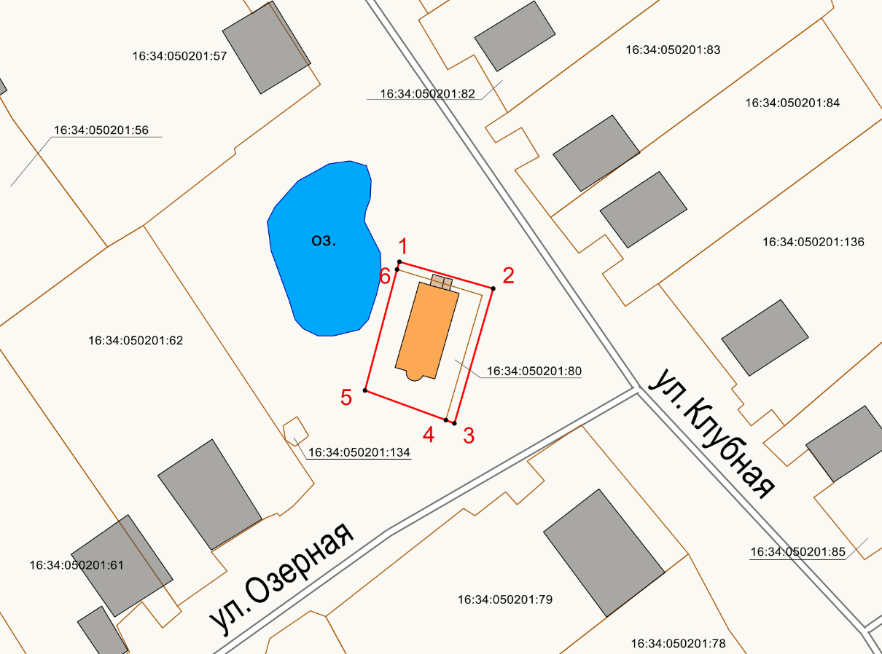
Масштаб 1:1000

Используемые условные знаки и обозначения:
 | – объект культурного наследия «Мечеть деревянная, XIX в.»
 | - границы территории объекта культурного наследия
1 – 6 | - номер характерной точки границы территории объекта культурного наследия
16:34:050201:80 | - кадастровый номер земельного участка
 | - граница земельного участка

Картографическое описание
границ территории объекта культурного наследия регионального значения «Мечеть деревянная», XIX в., расположенного по адресу: Республика Татарстан, Рыбно–Слободский муниципальный район, д. Сабакаево,
ул. Клубная, д. 3 А

Границы территории объекта культурного наследия регионального значения
«Мечеть деревянная», XIX в., расположенного по адресу: Республика Татарстан, Рыбно–Слободский муниципальный район, д. Сабакаево, ул. Клубная, д. 3 А, проходят:

Прохождение границ |  | Описание прохождения границ
от точки | до точки | Описание прохождения границ
1 | 2 | от точки 1, расположенной на внутриквартальной территории, в юго-восточном направлении  на расстояние 18.02 метра до точки 2, расположенной на внутриквартальной территории
2 | 3 | от точки 2 в юго-западном направлении на расстояние 25.87 метра до точки 3, вдоль металлического ограждения
3 | 4 | от точки 3 в северо-западном направлении  на расстояние 1.70 метра до точки 4, расположенной  на юго-восточной границе земельного участка  с кадастровым номером 16:34:050201:80
4 | 5 | от точки 4 в северо-западном направлении  на расстояние 15.92 метра до точки 5, расположенной на юго-западной границе земельного участка  с кадастровым номером 16:34:050201:80
5 | 6 | от точки 5 в северо-восточном направлении  на расстояние 23.11 метра до точки 6, расположенной на северо-западной границе земельного участка  с кадастровым номером 16:34:050201:80
6 | 1 | от точки 6 в северо-восточном направлении  на расстояние 1.49 метра до точки 1

Таблица характерных точек
границ территории объекта культурного наследия регионального значения
«Мечеть деревянная», XIX в., расположенного по адресу: Республика Татарстан, Рыбно–Слободский муниципальный район, д. Сабакаево,
ул. Клубная, д. 3 А

№ | Координаты характерных точек  в местной системе координат (МСК-16)
№ | X | Y
1 | 436890.42 | 1355402.03
2 | 436885.68 | 1355419.42
3 | 436860.74 | 1355412.54
4 | 436861.32 | 1355410.94
5 | 436866.58 | 1355395.91
6 | 436888.98 | 1355401.62
1 | 436890.42 | 1355402.03

